1. 代码长于4或5个字符时，应分小段

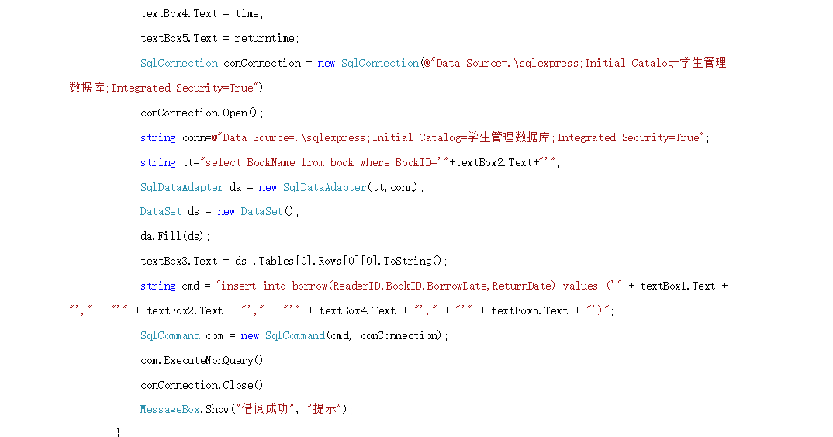

内容1

影响因素：代码的简洁实用性

1. 代码编写规范

2.1无用代码

2.2未给代码添加注释，一个类的注释字数不得小于代码的百分之20%

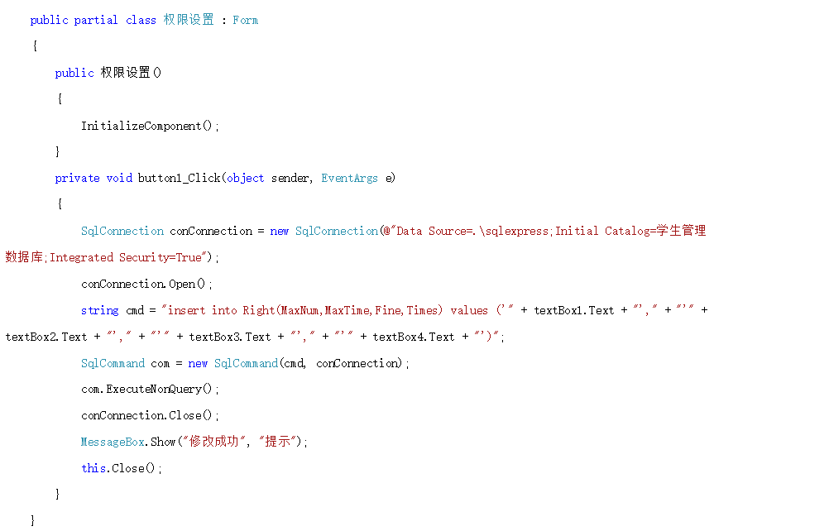

内容2

影响因素：代码管理不够严格

1. 命名规范

3．1类名：首字母大写，每个单词首字母都需要大写

3.2方法名：首字母小写，其余单词首字母都需大写

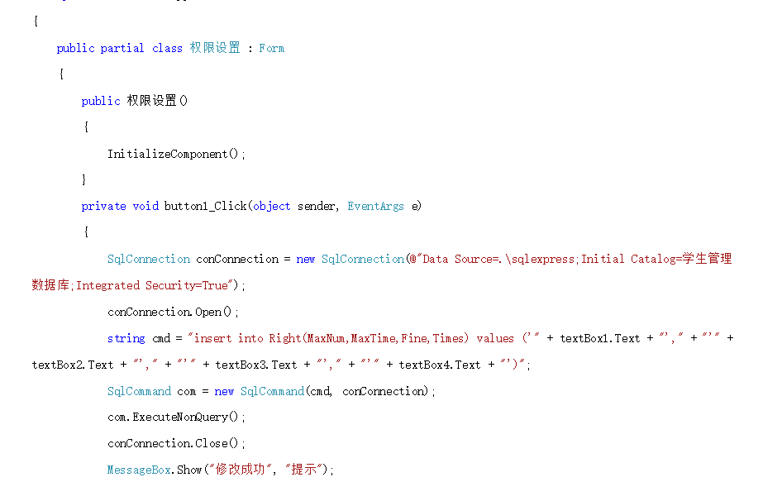

内容3

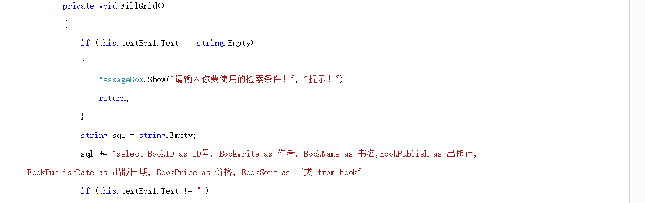

内容4

影响因素：未注意字母大小写问题

4. 注释规范

4.1对主要的算法必须加以说明，主要流程必须给予引导性说明

4.2函数的注释问题：函数头注释必须包括：函数执行了什么功能，为什么要这样处理；函数处理过程中对对象的哪些属性

可能进行更改；函数执行前后，对象的状态

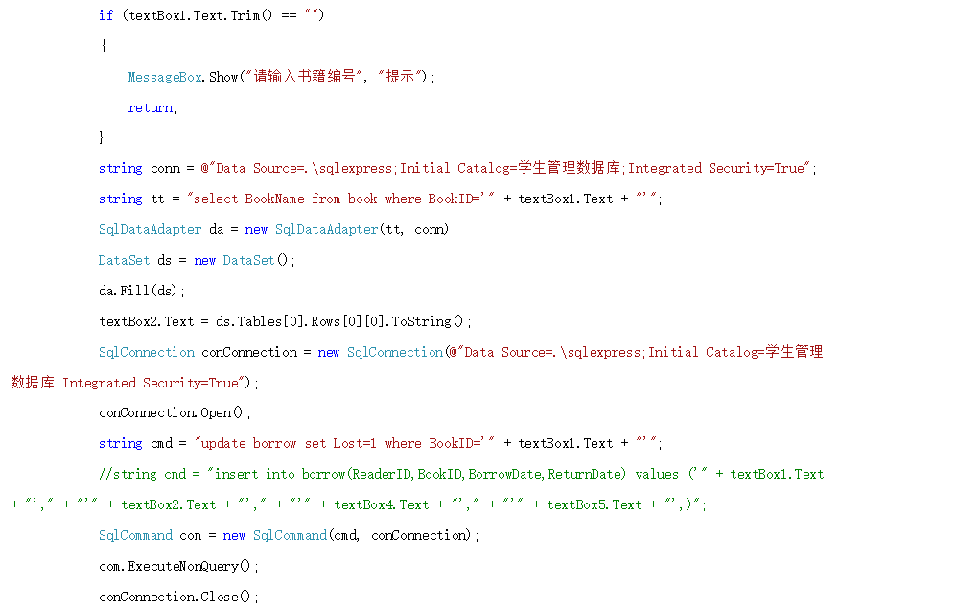

内容5

影响因素：缺乏相关注释，注释不够规范